Отчёт по лабораторной работе №6
Разложение чисел на множители
Бакундукизе Эжид Принц НФИмд-01-21
Содержание

1 Цель работы
Изучение задачи разложения на множители, изучение p-алгоритма Полларда.

2 Теоретические сведения
Разложение на множители — предмет непрерывного исследования в прошлом; и такие же исследования, вероятно, продолжатся в будущем. Разложение на множители играет очень важную роль в безопасности некоторых криптосистем с открытым ключом.
Согласно Основной теореме арифметики любое положительное целое число больше единицы может быть уникально записано в следующей главной форме разложения на множители, где $p_{1},p_{2},...,p_{k}$ — простые числа и $e_{1},e_{2},...,e_{k}$ — положительные целые числа [1].
$$n=p_{1}^{e_{1}}*p_{2}^{e_{2}}*...*p_{k}^{e_{k}}$$
Поиск эффективных алгоритмов для разложения на множители больших составных чисел ведется давно. К сожалению, совершенный алгоритм для этого пока не найден. Хотя есть несколько алгоритмов, которые могут разложить число на множители, ни один не способен провести разложение достаточно больших чисел в разумное время. Позже мы увидим, что это хорошо для криптографии, потому что современные криптографические системы полагаются на этот факт. В этой секции мы даем несколько простых алгоритмов, которые проводят разложение составного числа. Цель состоит в том, чтобы сделать процесс разложения на множители менее трудоёмким.
В 1974 г. Джон Поллард разработал метод, который находит разложение числа $p$ на простые числа. Метод основан на условии, что $p–1$ не имеет сомножителя, большего, чем заранее определенное значение $B$, называемое границей. Алгоритм Полларда показывает, что в этом случае
$$p=GCD(2^{B!}−1,n)$$
[2]
Сложность. Заметим, что этот метод требует сделать $B–1$ операций возведения в степень $a=a^{e}modn$. Есть быстрый алгоритм возведения в степень, который выполняет это за $2*1og_{2}B$ операций. Метод также использует вычисления НОД, который требует $n^{3}$ операций. Мы можем сказать, что сложность — так или иначе больше, чем $O(B)$ или $O(2^{n})$, где $n_{b}$ — число битов в $B$. Другая проблема – этот алгоритм может заканчиваться сигналом об ошибке. Вероятность успеха очень мала, если $B$ имеет значение, не очень близкое к величине $\sqrt{n}$.

2.1 p-алгоритм Полларда
- Вход. Число $n$, начальное значение $c$, функция $f$, обладающая сжимающими свойствами.
- Выход. Нетривиальный делитель числа $n$.
- Положить $a=c,b=c$
- Вычислить $a=f(a)(modn),b=f(b)(modn)$
- Найти $d=GCD(a−b,n)$
- Если $1<d<n$, то положить $p=d$ и результат: $p$. При $d=n$ результат: ДЕЛИТЕЛЬ НЕ НАЙДЕН. При $d=1$ вернуться на шаг 2.

3 Выполнение работы

3.1 Реализация алгоритма на языке Python
from math import gcd
def f(x, n):
return pow((pow(x,2)+5),1,n)
def Pol(n, c):
a = c
b = c
d = 1
while (d==1):
a = pow(f(a, n),1, n)
b = pow(f(f(b, n), n),1, n)
d = gcd(a-b, n)
if 1< d <n:
p = d
return p
if d == n:
return d
n = 1359331
c = 1
p = Pol(n, c)
if p !=1:
print("Нетривиальный делитель числа {} - {}".format(n, p))
print("Разложение на множители числа {} = {}*{}".format(n, p, int(n/p)))
import numpy as np
n = 15
sq_n = np.sqrt(n)
for i in range(1,n+1):
if n%i == 0 and i >=sq_n:
p = i
q = int(n/p)
print ("Разложение на множители числа {} = {}*{}".format (n,p,q))
print()

3.2 Контрольный пример
Нахождение нетривиального делителя p-методом Полларда (Fig.1)
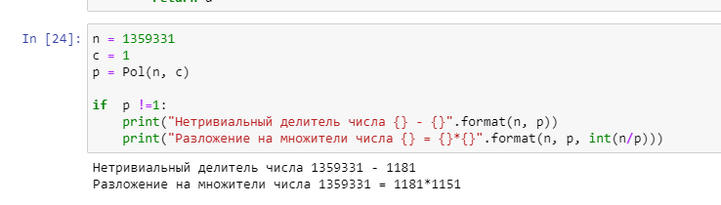
Figure 1: Нахождение нетривиального делителя p-методом Полларда
Разложение числа на простые множители (Fig.2)
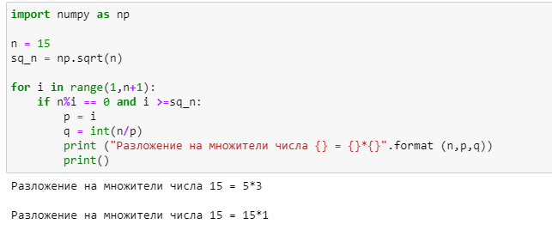
Figure 2: Разложение числа на простые множители

4 Выводы
В ходе выполнения данной лабораторной работы мы изучили алгоритмы разложения чисел на простые множители, изучили и реализовали p-метод Полларда для нахождения нетривиального делителя, а также написали алгоритм для разложения числа на простые множители.

Список литературы
- Алгоритмы тестирования на простоту и факторизации
- P-метод Полларда

